**BC/NW 2017 № 1 (30):9.2**

**ОСНОВНЫЕ ХАРАКТЕРИСТИКИ SCADA СИСТЕМ, ПОВЛИЯВШИЕ НА ВЫБОР СРЕДСТВ ДЛЯ АВТОМАТИЗАЦИИ ВОДОПРОВОДНОЙ СЕТИ**

Левушкина Я.Г.

С каждым днем задачи водоснабжения становятся все труднее: необходимо поставлять воду высокого качества в условиях минимизации ресурсов. Многие предприятия работают с устаревшими и плохо совместимыми системами. Они не способны обеспечивать тот уровень эффективности, который необходим для высокой рентабельности и возможности роста. Именно из-за этого необходимо ответственно подойти к выбору того программного пакета для автоматизации технологических процессов, который позволит увеличить объемы производства, снизить себестоимость и продлить срок службы оборудования.

К современным автоматизированным системам управления предъявляются такие требования, как высокая производительность и минимальная цена, так и возможность модернизации процессов предприятия в будущем. Последнее особенно актуально для российского рынка, что делает нелегким выбор системы диспетчерского контроля и управления сбором данных для автоматизации водопроводной сети. Вследствие этого необходимо определиться с предъявляемыми к системе требованиями.

Диспетчерское управление и сбор данных (SCADA – Supervisory Control And Data Acquisition) является не только основным, но и наиболее перспективным методом автоматизированного управления сложными динамическими процессами в критически важных с точки зрения надежности областях. Принципы диспетчерского управления лежат в основе построения крупных автоматизированных систем управления, такими областями как водоснабжение. SCADA-системы являются программным продуктом, созданным для разработки и обеспечения работоспособности систем сбора, анализа, отображения и архивирования данных об объекте мониторинга или управления.

Для определения оптимальных требований к SCADA-системам необходимо более подробно рассмотреть какое именно место занимают данные системы в управления технологическими процессами предприятия.

Современные автоматизированные системы управления технологическими процессами (АСУ ТП) имеют следующую структуру (рис.1), включающую три основных уровня [1]:

* нижний уровень — различные устройства, такие как датчики и контроллеры;
* средний (диспетчерский) уровень - компьютеры с человеко-машинным интерфейсом (HMI), SCADA-сервера, программируемые логические контроллеры.
* верхний — программное обеспечение, управляющее ресурсами предприятия.

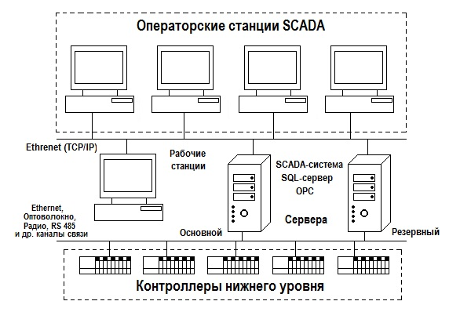

Рисунок 1 – Современная система управления технологическим процессом

Сбор и обработка данных осуществляется следующим образом: у SCADA – системы есть набор драйверов, обеспечивающий связь компьютера c датчиками и контроллерами. Это происходит с помощью технологии ОРС. После происходит первичная обработка полученного сигнала. Данные архивируются. Вторичная обработка представляет собой обработку данных через программы. После диспетчер получает сообщение и, приняв соответствующее решение, отправляет команду обратно на нижний уровень системы. Каждое событие регистрируется, заносится в отчеты. Данными можно обмениваться с другими SCADA-системами.

Все современные SCADA-системы включают три основных структурных компонента (рис. 2) [2]:

1. Удаленный терминал - связан с объектом управления и осуществляет обработку задачи в режиме реального времени.

2. Диспетчерский пункт управления осуществляет обработку данных и управление высокого уровня в режиме реального времени.

3. Коммуникационная система (каналы связи) – используется для передачи данных от удаленных объектов на центральный интерфейс диспетчера.

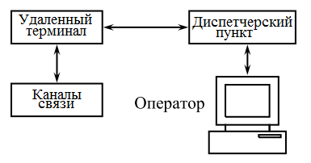

Рисунок 2 – Основные структурные компоненты SCADA-системы

Рассмотрев принципы работы SCADA–систем можно определить их основные характеристики, которые определяют идеологическую и функциональную основу АСУ ТП и являются весьма информативными для выбора SCADA-продуктов [1]:

* Открытость. Протоколы обмена данными открыты.
* Поддержка контроллерного оборудования: работа с промышленными шинами; прямая взаимосвязь с контроллерами — возможность опроса, получения меток времени, обозначение; средства разработки драйверов.
* Тренды, возможность архивации.
* Алармы. Исполнение определенной последовательности действий при возникновении различных алармов.
* Возможности человеко-машинного интерфейса (HMI): возможность редактирования, работы с трендами, навигации, а также анимация, мультимедийные технологии, WEB-технологии, мониторинг; управление и прочие.
* Отчеты (информация об изменении давления и качества воды; время наработки оборудования и т.д.)
* Возможности масштабирования: по количеству узлов в сети, по базе данных.
* Различные поддерживаемые операционные системы реального времени (большой сегмент рынка занимает Windows).
* Контроль доступа: развитая система защиты; различные уровни доступа.
* Наличие резервирования алармов, узлов, трендов, серверов.
* Стоимость.
* Лицензионная политика, ценовая гибкость
* Минимизация затрат на создание внедрение, сопровождение и развитие АСУ ТП.

Так как общие технические характеристики систем достаточно однотипны, то выбор будет основываться на:

- качестве технической поддержки;

- поддержке и обучении пользователей;

- дополнительных услугах по разработке и внедрению систем управления;

- уменьшении стоимости сопровождения.

Порой эти показатели гораздо более важны, чем ценовые характеристики самих SCADA-систем. Также необходимо отметить, что приведенные данные хоть и не являются исчерпывающими, тем не менее, они очень важны и существенны при выборе той или иной SCADA-системы.

Необходимо заметить, что построение системы на основе SCADA-пакетов сильно сокращает объемы необходимых знаний в области программирования и позволяет концентрировать усилия на работе в самом программном продукте. Так объектно-ориентированный подход делает процесс создания системы понятным и легко реализуемым. Используя данную технологию можно создавать технологические схемы, снабженные фоновыми изображениями и динамическими слоями, которые настраиваются в рабочей среде оператора. С помощью этого в одной рабочей среде осуществляется многоуровневый контроль над эксплуатационными показателями. Использование в SCADA-пакетах новых технологий и разработка средств комплексной автоматизации процессов говорит о стремлении разработчиков улучшать свои продукты, что является важным фактором при выборе инструментального средства, даже если не все его возможности будут использованы в ближайшее время.

По причине того, что долгое время в России управление технологическими процессами основывалось на опыте персонала предприятия, перевод на управление через SCADA-системы стал осуществляться гораздо позже. Однако в настоящее время в России насчитывается множество компаний, занимающихся разработкой и внедрением SCADA-систем. Вот только некоторые популярные продукты данного рынка: Trace Mode, InTouch, Genesis, PROFICY iFIX, MasterSCADA, Simatic WinCC.

Среди данного множества необходимо выделить Proficy iFIX от GE Digital (США). Данный пакет давно и широко представлен на российском и мировом рынках систем диспетчерского управления систем водоснабжения (в частности, водоканале Москвы, С.Петербурга и в других городах России и СНГ). Среди его преимуществ: функциональные возможности и, самое главное, устойчивость работы, проявляющиеся в полной мере в процессе внедрения и эксплуатации системы.

Proficy iFIX предоставляет механизмы сбора и анализа данных, управления алертами, а также обеспечивает отличную визуализацию процесса и диспетчерское управление технологическими операциями. SCADA-пакет позволяет разрабатывать сложные приложения и дает возможность следить за всеми этапами процесса управления, за состоянием оборудования и ресурсами, а также обеспечивает высокий уровень надежности. Функции SCADA-пакета Proficy iFIX не ограничиваются базовыми операциями с данными, такими как сбор данных с приборов учета, контроль над заданными значениями, команды управления. Система реализовывает проверки соответствия параметров заданным значениям, контролирует достоверность полученных данных, проводит сложные расчеты, позволяющие упростить работу по управлению процессами. Так в рамках нашей задачи система позволяет поддерживать бесперебойную транспортировку воды к потребителю через автоматическое поддержание с высокой точностью задаваемых технологических параметров:

* значение давления в сети в реальном времени;
* анализ качества и расхода воды;
* уровень в резервуарах.

Полученные данные хранятся в архиве. Периодичность архивирования варьируется в широких пределах: интервал может составлять как несколько миллисекунд, так и целый год.

iFIX заработал репутацию надежного и новаторского продукта для решения профессиональных задач, увеличивая аналитический потенциал пользователей. А сам комплект модульных продуктов позволяет модернизировать систему и следить за всеми исполняемыми процессами.

Данный SCADA-пакет позволяет достичь реальных результатов: улучшить эффективность работы, отчетность, работоспособность и ремонтопригодность оборудования.

В итоге, учитывая, что пакет базируется на самых передовых технологиях и прогрессивных подходах, можно сделать вывод о том, что PROFICY iFIX является весьма надежным продуктом, при правильной работе с которым, вложенные в него инвестиции окупятся. Таким образом, при использовании PROFICY iFIX и других его компонентов пользователи могут разрабатывать прикладные программы типа HMI/SCADA, а также создавать комплексные решения в области автоматизации на различных этапах производства в пределах АСУТП.

В результате, рассмотрев основные принципы работы SCADA-систем можно с уверенностью сказать, что, выбрав средством автоматизации программный продукт PROFICY iFIX мы повысим уровень управления водопроводной сетью.

**Литература**

1. SCADA-системы в управлении. Введение (SCADA-система GeniDAQ) Учебное пособие / Давыдов Владимир, 2010. – 247с.

2. SCADA-системы / Зюзев А.М., Нестеров К.Е., Головин И.С. Издательство ГОУ-ВПО УГТУ-УПИ. 2009. – 24с.